Домашнее задание для 1 ДОП, от 21.01./23.01.26.
- Малая октава в скрипичном ключе.
Прошли ноты малой октавы в скрипичном ключе. В нотной тетради выполните письменное задание, которое не доделали в классе: напишите ноты фа, ми, ре, до малой октавы в скрипичном и басовом ключе.
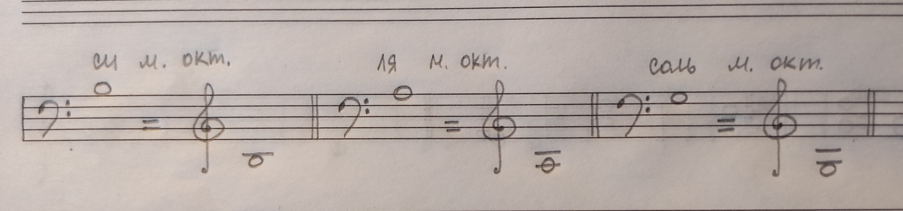
Запомните как пишутся ноты си, ля, соль малой октавы в скрипичном ключе. (Выше на картинке)
- Тон и полутон.
В музыке между звуками образуются разные звуковые расстояния. Если нажать на клавиатуре два разных звука, на любом расстоянии, то мы можем посчитать количество звуков между ними по белым клавишам, это будет ступеневая величина, но это мы пройдём чуть позднее.
А тон (т) и полутон (пт) - это звуковые расстояния, которые образуется между двумя СОСЕДНИМИ звуками (тоновая величина).
Если ТОН это нечто целое, то ПОЛУТОН это его половина.
Запомните формулу и запишите себе в тетрадь по теории:
Т = пт + пт
Для того чтобы понимать звуковую разницу между ТОНом и ПОЛУТОНом, нам предстоит много раз вслушиваться в их звучание и петь голосом. Для начала нужно запомнить их расположение и играть на клавиатуре.
Начнём с "белых" тонов и полутонов, то есть с тех, которые образуются только между белыми клавишами.
Тон образуется там, где между соседними белыми клавишами есть чёрная клавиша.
Полутон образуется там, где между соседними белыми клавишами нет чёрной клавиши.
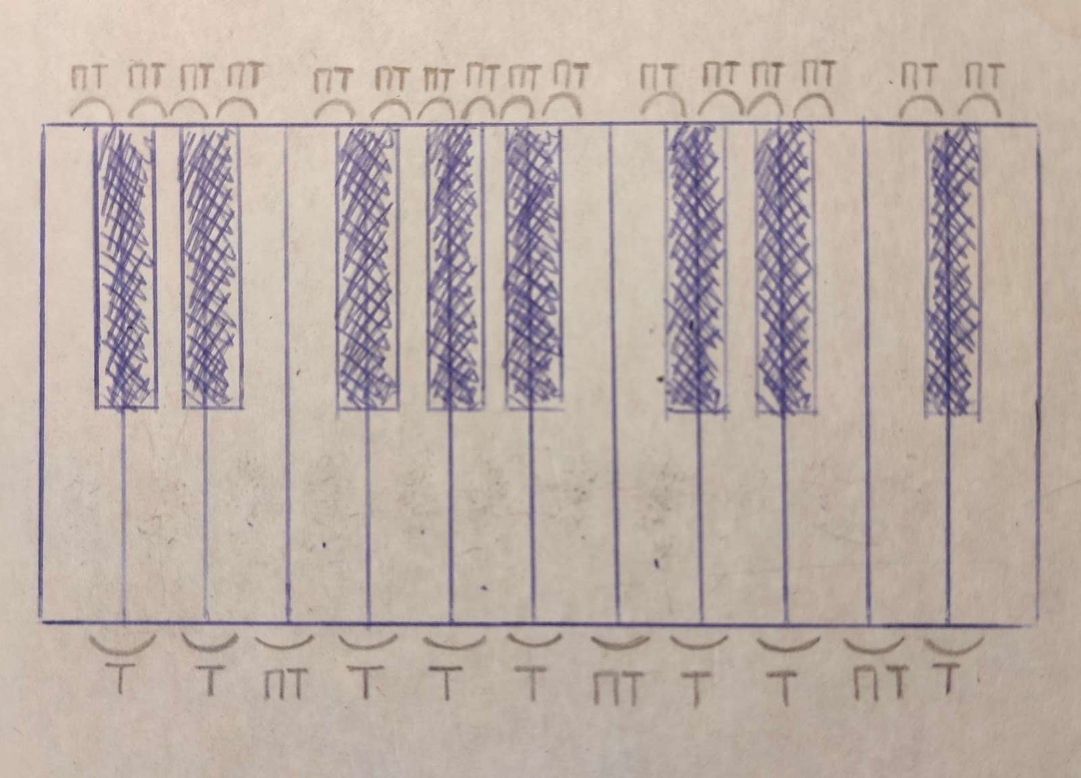
Распечатайте картинку клавиатуры и ПРИНОСИТЕ НА КАЖДЫЙ УРОК. Ниже сама картинка клавиатуры, на отдельном листе.
На распечатанной клавиатуре или на фортепиано в пределах первой октавы играйте двумя пальчиками правой руки ТОН и ПОЛУТОН, произнося вслух.
Повторить упражнение несколько раз!
